Wpłynęły oferty następujących firm

1. KONICA MINOLTA BUSINESS SOLUTIONS POLSKA SPÓŁKA Z OGRANICZONĄ ODPOWIEDZIALNOŚCIĄ
02-255 Warszawa, Krakowiaków 44
NIP 5260204908

2. Madax Plus Sp. z o.o.
04-112 Warszawa, Karczewska 12
NIP 1132749540

3. Copy Control Service s.c. Tomasz Biegaj Konrad Jaworski
00-871 Warszawa, ul. Żelazna 67/31L
NIP 5252123785

4. Faxiko Sp.z o.o.
10-513 Olsztyn, Kopernika 31
NIP 7391002017

5. "PRYZMAT SPÓŁKA Z OGRANICZONĄ ODPOWIEDZIALNOŚCIĄ SPÓŁKA KOMANDYTOWA"
10-173 Olsztyn, ul. Leśna 16/2H
NIP 8942994513

6. DKS Sp.z o.o.
NIP 5832790417

Oferta Firmy
1. KONICA MINOLTA BUSINESS SOLUTIONS POLSKA SPÓŁKA Z OGRANICZONĄ ODPOWIEDZIALNOŚCIĄ
02-255 Warszawa, Krakowiaków 44
NIP 5260204908

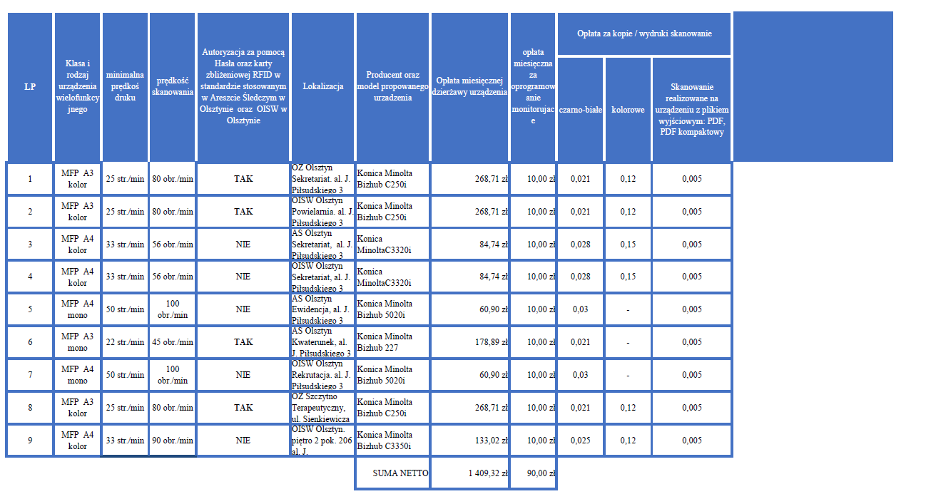

Oferta firmy
2. Madax Plus Sp. z o.o.
04-112 Warszawa, Karczewska 12
NIP 1132749540
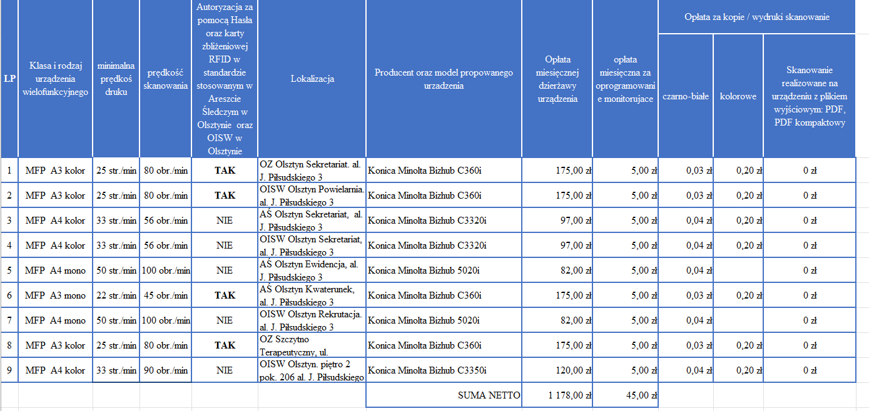

Oferta firmy
3. Copy Control Service s.c. Tomasz Biegaj Konrad Jaworski
00-871 Warszawa, ul. Żelazna 67/31L
NIP 5252123785

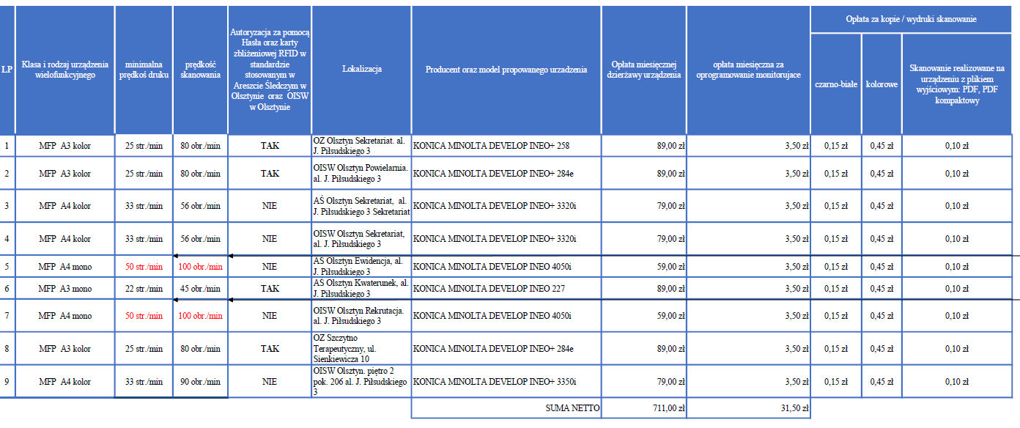

Oferta firmy
4. Faxiko Sp.z o.o.
10-513 Olsztyn, Kopernika 31
NIP 7391002017
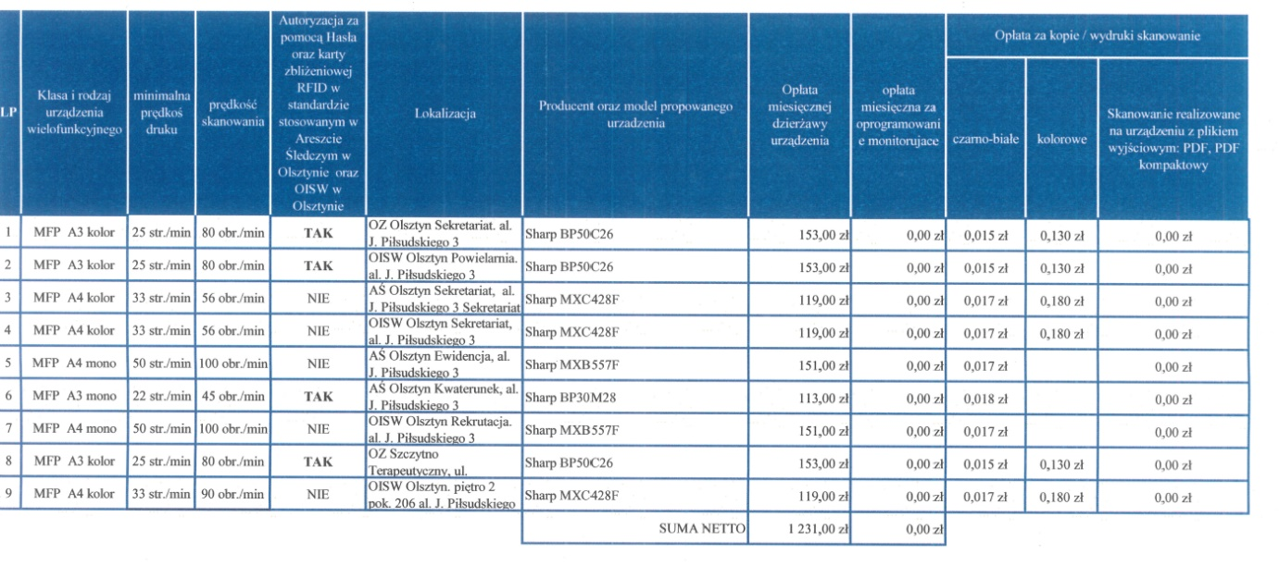

5. "PRYZMAT SPÓŁKA Z OGRANICZONĄ ODPOWIEDZIALNOŚCIĄ SPÓŁKA KOMANDYTOWA"
10-173 Olsztyn, ul. Leśna 16/2H
NIP 8942994513
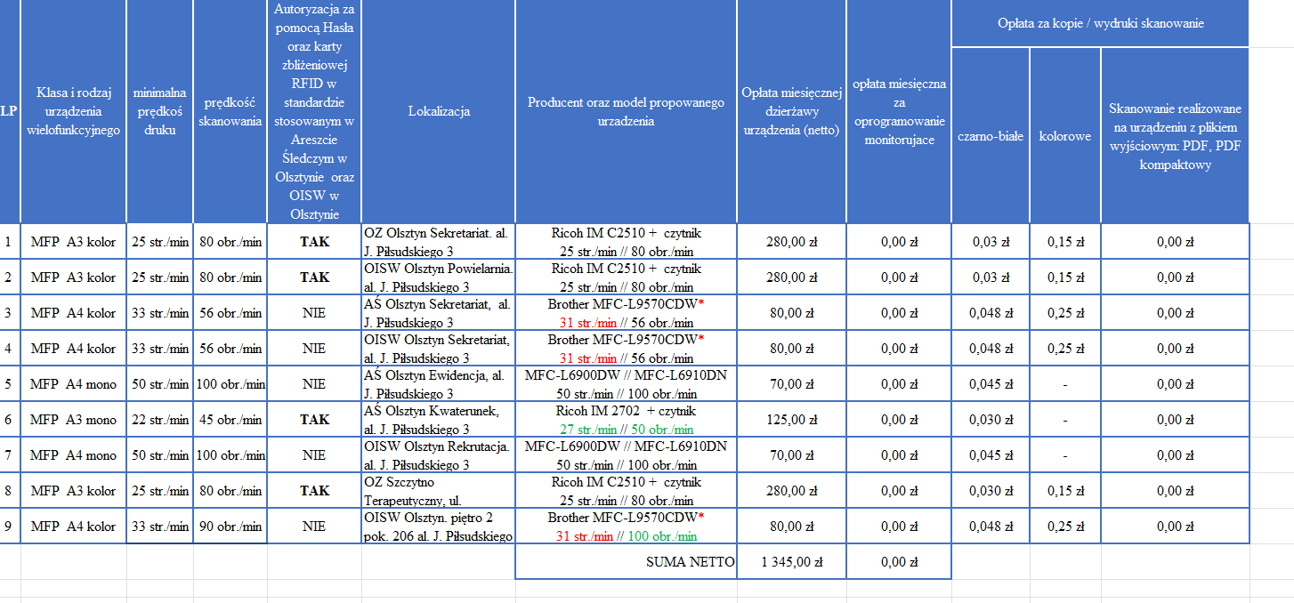

6. DKS Sp.z o.o.
NIP 5832790417
